รายงานผลการดำเนินการเพื่อจัดการความเสี่ยงการทุจริต
ของ
สถานีตำรวจภูธรปะทิว ประจำปีงบประมาณ พ.ศ.2569

บทนำ
ตามที่ สถานีตำรวจภูธรปะทิว ได้จัดทำการประเมินความเสี่ยงต่อการทุจริต ประจำปีงบประมาณ พ.ศ.2569 เพื่อวิเคราะห์กระบวนงานและขั้นตอนการปฏิบัติราชการของ 5 สายงานหลัก ประกอบด้วย งานอำนวยการ งานป้องกันและปราบปราม งานจราจร งานสืบสวน และงานสอบสวน อันอาจมีช่องทางหรือโอกาสในการทุจริตหรือประพฤติมิชอบ พร้อมทั้งได้กำหนดมาตรการควบคุมความเสี่ยงและแนวทางปฏิบัติในการป้องกันการทุจริตไว้เป็นส่วนหนึ่งของการปฏิบัติงานประจำนั้น
เพื่อความโปร่งใสและเป็นไปตามเกณฑ์การประเมินคุณธรรมและความโปร่งใสในการดำเนินงาน ของหน่วยงานภาครัฐ (ITA) หัวข้อ"รายงานผลการดำเนินการเพื่อจัดการความเสี่ยงการทุจริต" สถานีตำรวจภูธรปะทิว จึงได้สรุปรายงานผลการขับเคลื่อนมาตรการควบคุมความเสี่ยงต่อการทุจริต ในรอบปีงบประมาณ พ.ศ.2569 โดยมุ่งเน้นการปฏิบัติตามแนวทางนโยบาย No Gift Policy, การยกระดับกลไกควบคุมและตรวจสอบการใช้อำนาจดุลพินิจหน้างานของเจ้าหน้าที่ผู้ปฏิบัติผ่านระบบ กล้องบันทึกภาพและเสียงประจำตัว (Body Camera),การจำกัดสิทธิ์และควบคุมระบบสารสนเทศ ความลับทางราชการ, ตลอดจนการปรับปรุงระบบงานบริการด้านการเงิน การเปรียบเทียบปรับ และ การจัดการเรื่องร้องเรียนให้มีความเรียบง่าย โปร่งใส ตรวจสอบได้ และสามารถลดโอกาสการทุจริต ประพฤติมิชอบให้เกิดผลเป็นรูปธรรมอย่างแท้จริง
รายงานฉบับนี้ จัดทำขึ้นเพื่อแสดงถึงผลสัมฤทธิ์ ปัญหา อุปสรรค และข้อเสนอแนะในการบริหารจัดการความเสี่ยงต่อการทุจริตของสถานีตำรวจภูธรปะทิว เพื่อนำไปใช้เป็นข้อมูลประกอบการปรับปรุงแนวทางการปฏิบัติราชการและสร้างความเชื่อมั่นให้แก่ประชาชนผู้รับบริการในพื้นที่ต่อไป

รายงานผลการดำเนินการเพื่อจัดการความเสี่ยงการทุจริต
1) สายงานอำนวยการ
ประเด็นความเสี่ยง  การทุจริต | ระดับของความเสี่ยง  การทุจริต | วิธีดำเนินการ | ผลการดำเนินงาน
1. การพิจารณาเลื่อนขั้นเงินเดือน
- ผู้ใต้บังคับบัญชานำของขวัญ เงิน หรือผลประโยชน์อื่นใดมามอบให้ผู้บังคับบัญชา เพื่อหวังผลในการพิจารณาเลื่อนขั้นเงินเดือนหรือความดีความชอบ | ปานกลาง | 1. แต่งตั้งคณะกรรมการร่วมพิจารณาผลการปฏิบัติราชการในระดับสถานีตำรวจแทนการใช้ดุลพินิจบุคคลเพียงคนเดียว  2. ประกาศหลักเกณฑ์และสัดส่วนคะแนนให้ข้าราชการตำรวจในสังกัดทราบล่วงหน้า  3. เปิดโอกาสให้ผู้ใต้บังคับบัญชาสามารถสอบถามหรืออุทธรณ์ผลการประเมินได้ | ได้ดำเนินการแต่งตั้งคณะกรรมการร่วมพิจารณาผลการปฏิบัติราชการ ในระดับสถานีตำรวจประจำปีงบประมาณ พ.ศ.2569 พร้อมทั้งมี การประกาศหลักเกณฑ์และสัดส่วนคะแนนให้ข้าราชการตำรวจในสังกัดทราบล่วงหน้าอย่างเปิดเผยและโปร่งใส โดยเปิดโอกาสให้มีการสอบถามและอุทธรณ์ผลการประเมินได้ตามระเบียบ ทั้งนี้ จากการตรวจสอบติดตามผลในรอบการประเมิน ไม่พบการรับของขวัญ เงิน หรือผลประโยชน์ตอบแทนใดๆ และไม่พบประเด็นหรือข้อร้องเรียนที่ส่อไปในทางทุจริตประพฤติมิชอบ
2. การจัดการเรื่องร้องเรียน
- เจ้าหน้าที่ผู้รับผิดชอบอาจใช้อำนาจหน้าที่ในการช่วยเหลือผู้ถูกร้องเรียน โดยการประวิงเวลาชะลอเรื่อง หรือทำให้เรื่องยุติลงโดยไม่มีการตรวจสอบอย่างจริงจัง | ปานกลาง | 1. ลงทะเบียนคุมเรื่องร้องเรียนทุกเรื่องในสมุดสารบบควบคุมทันทีที่ได้รับแจ้ง  2. ตรวจสอบและเสนอผู้บังคับบัญชาพิจารณาสั่งการแต่งตั้งกรรมการตรวจสอบข้อเท็จจริงภายใน 7 วันทำการ  3. หัวหน้างานที่รับผิดชอบติดตามเร่งรัดผลการตรวจสอบให้เสร็จสิ้นตามกรอบระยะเวลาที่ระเบียบกำหนด | ได้ดำเนินการจัดทำสมุดสารบบควบคุมเพื่อลงทะเบียนคุมเรื่องร้องเรียนทุกเรื่องทันทีที่ได้รับแจ้ง พร้อมทั้งควบคุมกรอบเวลาเสนอแต่งตั้งคณะกรรมการตรวจสอบข้อเท็จจริงภายใน 7 วันทำการอย่างเคร่งครัด โดยหัวหน้างานที่รับผิดชอบได้ติดตามเร่งรัดผลการดำเนินงานให้เป็นไปตามระเบียบ จากการตรวจสอบในรอบปีงบประมาณ ไม่พบพฤติการณ์ประวิงเวลาหรือช่วยเหลือผู้ถูกร้องเรียน และไม่พบประเด็นการทุจริตประพฤติมิชอบ
- อาจมีการเรียกรับหรือยอมรับผลประโยชน์เพื่อช่วยเหลือผู้ถูกร้องเรียนให้พ้นผิด หรือรับโทษน้อยลงกว่าที่ระเบียบกำหนด | ปานกลาง | 1. ส่งผลการสืบสวนข้อเท็จจริงให้คณะกรรมการฝ่ายวินัยร่วมกันพิจารณาความผิดและฐานโทษ  2. รายงานผลการดำเนินการและข้อสั่งการลงโทษส่งไปยังหน่วยเหนือ (ตท./จต.) ตามขั้นตอนปฏิบัติ  3. แจ้งผลการพิจารณาลงโทษให้ผู้ร้องเรียนทราบอย่างเป็นทางการเพื่อความโปร่งใส | ได้ดำเนินการส่งผลการสืบสวนข้อเท็จจริงให้คณะกรรมการฝ่ายวินัยร่วมกันพิจารณาความผิดและฐานโทษอย่างตรงไปตรงมา พร้อมทั้งรายงานผลการดำเนินการและข้อสั่งการลงโทษส่งไปยังหน่วยเหนือ (ตท./จต.) ตามขั้นตอนปฏิบัติ และแจ้งผลการพิจารณาให้ผู้ร้องเรียนทราบอย่างเป็นทางการเรียบร้อยแล้ว ทั้งนี้ ไม่พบการเรียกรับหรือยอมรับผลประโยชน์เพื่อช่วยเหลือผู้ถูกร้องเรียนให้พ้นผิดหรือรับโทษน้อยลงกว่าที่ระเบียบกำหนด
3. การเบิกจ่ายเงินงบประมาณและเงินนอกงบประมาณ
- อาจมีการจัดทำเอกสารหลักฐานการเบิกจ่ายเท็จ หรือไม่ตรงตามความเป็นจริงเพื่อแสวงหาประโยชน์โดยมิชอบ | ปานกลาง | 1. จัดทำคู่มือและรายการตรวจสอบเอกสาร (Checklist) สำหรับการเบิกจ่ายให้ถูกต้องตามระเบียบกระทรวงการคลัง  2. บังคับใช้ระบบการโอนเงินเข้าบัญชีธนาคารของผู้ปฏิบัติงานหรือผู้มีสิทธิโดยตรง (Direct Payment) แทนการจ่ายเงินสด  3. จัดให้มีการสุ่มตรวจสอบหลักฐานการเบิกจ่ายย้อนหลังโดยหัวหน้างานการเงินทุกไตรมาส | ได้ดำเนินการจัดทำคู่มือและรายการตรวจสอบเอกสาร สำหรับการเบิกจ่ายงบประมาณให้ถูกต้องตามระเบียบกระทรวงการคลังอย่างเคร่งครัด พร้อมทั้งบังคับใช้ระบบการโอนเงินเข้าบัญชีธนาคารของผู้ปฏิบัติงานหรือผู้มีสิทธิโดยตรง แทนการจ่ายเงินสดหน้างาน และจัดให้หัวหน้างานการเงินสุ่มตรวจสอบหลักฐานการเบิกจ่ายย้อนหลังเป็นประจำทุกไตรมาส ทั้งนี้ จากการตรวจสอบระบบบัญชีและการเบิกจ่ายเงินในรอบปีงบประมาณ ไม่พบพฤติการณ์การจัดทำเอกสารหลักฐานเท็จ หรือการเบิกจ่ายที่ไม่ตรงตามความเป็นจริง และไม่พบประเด็นการทุจริตประพฤติมิชอบใดๆ
4. กระบวนการ การรับ การแจกจ่ายพัสดุ
- อาจมีการเอื้อประโยชน์แจกจ่ายพัสดุให้เฉพาะบางฝ่ายอย่างไม่เป็นธรรมเพื่อแลกกับสิ่งตอบแทน | ต่ำ | 1. จัดทำสมุดบัญชีคุมการเบิก-จ่ายพัสดุให้เป็นปัจจุบัน  2. ให้ผู้เบิกพัสดุลงลายมือชื่อรับพัสดุทุกครั้งเพื่อความโปร่งใส | ได้ดำเนินการจัดทำสมุดบัญชีคุมการเบิก-จ่ายพัสดุราชการของสถานีตำรวจให้อยู่ในสถานะที่เป็นปัจจุบัน และกำหนดให้ข้าราชการตำรวจผู้เบิกพัสดุต้องลงลายมือชื่อรับพัสดุในสมุดบัญชีคุมทุกครั้งเพื่อความโปร่งใสและตรวจสอบได้ ทั้งนี้ ผลการดำเนินงานในรอบปีงบประมาณเป็นไปด้วยความเรียบร้อย การแจกจ่ายพัสดุเป็นไปตามสัดส่วนความจำเป็นของแต่ละฝ่ายอย่างเท่าเทียม ไม่พบพฤติการณ์การเอื้อประโยชน์หรือการแจกจ่ายพัสดุอย่างไม่เป็นธรรม และไม่พบประเด็นการทุจริตประพฤติมิชอบใดๆ
5. กระบวนการ การจัดซื้อจัดจ้าง
- อาจมีการปกปิดข้อมูลหรือล็อกสเปกในประกาศเชิญชวนเพื่อเอื้อประโยชน์ให้แก่ผู้ประกอบการรายใดรายหนึ่งเป็นการเฉพาะ | ปานกลาง | 1. นำประกาศเชิญชวนและเอกสารจัดซื้อจัดจ้างระบบ e-GP ไปบอร์ดประชาสัมพันธ์ของสถานีตำรวจ  2. ตรวจสอบให้มีการลงประกาศในระบบสารสนเทศตามกรอบเวลาอย่างเคร่งครัด | ได้ดำเนินการเผยแพร่ข้อมูลประกาศเชิญชวนและเอกสารจัดซื้อจัดจ้างจากระบบ e-GP ไปยังบอร์ดประชาสัมพันธ์ของสถานีตำรวจอย่างเปิดเผย พร้อมทั้งตรวจสอบและควบคุมการลงประกาศในระบบสารสนเทศตามกรอบเวลาที่กฎหมายกำหนดอย่างเคร่งครัด ทั้งนี้ ในรอบปีงบประมาณไม่พบพฤติการณ์การปกปิดข้อมูลหรือการล็อกสเปกในประกาศเชิญชวน และไม่พบการเอื้อประโยชน์ให้แก่ผู้ประกอบการรายใดรายหนึ่งเป็นการเฉพาะ
- การกำหนดเงื่อนไขหรือคุณลักษณะเฉพาะ (TOR) ที่มุ่งหมายมิให้มีการแข่งขันราคาอย่างเป็นธรรม หรือเพื่อช่วยเหลือผู้ประกอบการบางราย | สูง | 1. แต่งตั้งคณะกรรมการกำหนดคุณลักษณะเฉพาะเพื่อร่วมกันพิจารณาแทนการใช้ดุลพินิจของเจ้าหน้าที่คนเดียว  2. ตรวจสอบข้อกำหนดไม่ให้มีการระบุตราสินค้าหรือล็อกสเปกเอื้อประโยชน์ให้ผู้ประกอบการรายใดรายหนึ่ง | ได้ดำเนินการแต่งตั้งคณะกรรมการกำหนดคุณลักษณะเฉพาะของงานจัดซื้อจัดจ้างเพื่อร่วมกันพิจารณาแทนการใช้ดุลพินิจของเจ้าหน้าที่คนเดียว และได้ตรวจสอบรายละเอียดข้อกำหนดอย่างถี่ถ้วนโดยไม่มีการระบุตราสินค้าหรือล็อกสเปกเพื่อช่วยเหลือผู้ประกอบการ ทั้งนี้ การกำหนดเงื่อนไขและ TOR ในรอบปีงบประมาณเป็นไปตามมาตรฐานการจัดซื้อจัดจ้างภาครัฐ มุ่งหมายให้มีการแข่งขันราคาอย่างเป็นธรรม และไม่พบประเด็นการทุจริตประพฤติมิชอบ
- เจ้าหน้าที่อาจละเว้นการปฏิบัติหน้าที่โดยตรวจรับงานที่ไม่เป็นไปตามเงื่อนไขในสัญญา หรือรายงานการตรวจรับเท็จเพื่อเอื้อประโยชน์แก่คู่สัญญา | ปานกลาง | 1. คณะกรรมการตรวจรับพัสดุทำการตรวจนับและตรวจสอบคุณภาพสิ่งของหน้างานจริงร่วมกัน  2. ถ่ายภาพนิ่งหรือวิดีโอขณะทำการตรวจรับพัสดุไว้เป็นหลักฐานแนบประกอบรายงานผลการตรวจรับ | คณะกรรมการตรวจรับพัสดุได้ดำเนินการตรวจนับและตรวจสอบคุณภาพสิ่งของหน้างานจริงร่วมกันทุกครั้ง พร้อมทั้งมีการถ่ายภาพนิ่งและวิดีโอขณะทำการตรวจรับไว้เป็นหลักฐานแนบประกอบรายงานผลการตรวจรับพัสดุอย่างตรงไปตรงมา ทั้งนี้ ผลการดำเนินงานในรอบปีงบประมาณเป็นไปด้วยความเรียบร้อย ไม่พบเจ้าหน้าที่ละเว้นการปฏิบัติหน้าที่หรือรายงานการตรวจรับเท็จเพื่อเอื้อประโยชน์แก่คู่สัญญาแต่ประการใด
6. กระบวนการการขออนุญาตต่ออายุใบสําคัญประจําตัวคนต่างด้าวฯ
- เจ้าหน้าที่อาจใช้อำนาจหน้าที่ในการเรียกรับหรือยอมรับผลประโยชน์ เพื่ออำนวยความสะดวก เร่งรัดขั้นตอน หรือช่วยเหลือบุคคลต่างด้าวที่มีคุณสมบัติไม่ครบถ้วนในการต่ออายุใบอนุญาต | สูง | 1. ตรวจสอบเอกสารหลักฐานคำร้องให้ครบถ้วนถูกต้องตามระเบียบก่อนเสนอผู้บังคับบัญชาลงนาม  2. ให้บริการตามลำดับคิวโดยไม่มีการลัดคิวเพื่อแลกกับการอำนวยความสะดวกมิชอบ | ได้ดำเนินการตรวจสอบเอกสารหลักฐานและคำร้องขอต่ออายุอย่างละเอียดรอบคอบให้ถูกต้องครบถ้วนตามระเบียบก่อนเสนอผู้บังคับบัญชาลงนาม พร้อมทั้งเปิดให้บริการตามลำดับคิวอย่างเป็นระบบโดยไม่มีการลัดคิว ทั้งนี้ ผลการดำเนินงานในรอบปีงบประมาณเป็นไปด้วยความโปร่งใส ไม่พบเจ้าหน้าที่ใช้อำนาจหน้าที่ในการเรียกรับหรือยอมรับผลประโยชน์เพื่ออำนวยความสะดวก เร่งรัดขั้นตอน หรือช่วยเหลือบุคคลต่างด้าวที่มีคุณสมบัติไม่ครบถ้วน และไม่พบประเด็นการทุจริตประพฤติมิชอบใดๆ

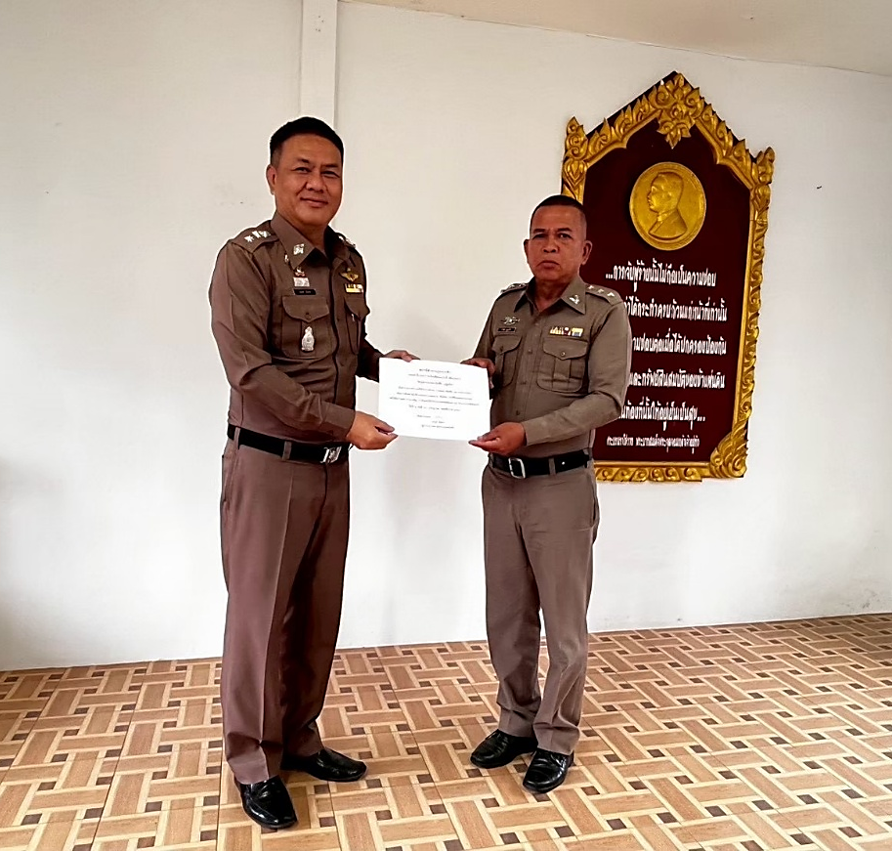

สถานีตำรวจภูธรปะทิว ดำเนินการมอบใบประกาศเกียรติคุณให้แก่ข้าราชการตำรวจผู้ปฏิบัติงานดีเด่น สายงานอำนวยการ เพื่อยกระดับคุณธรรม จริยธรรม และสร้างขวัญกำลังใจในการปฏิบัติหน้าที่ ด้วยความซื่อสัตย์สุจริต โปร่งใส ตรวจสอบได้ อันเป็นส่วนหนึ่งของมาตรการเชิงบวกในการพิจารณา ความดีความชอบและเลื่อนขั้นเงินเดือนอย่างเป็นธรรม ประจำปีงบประมาณ พ.ศ.2569

เมื่อวันที่ 13 พฤษภาคม พ.ศ.2569 เวลา 09.00 น.
ณ ห้องประชุมสถานีตำรวจภูธรปะทิว

2) สายงานป้องกันปราบปราม
ประเด็นความเสี่ยง  การทุจริต | ระดับของความเสี่ยง  การทุจริต | วิธีดำเนินการ | ผลการดำเนินงาน
1. การจับกุมและบังคับใช้กฎหมาย
- เจ้าหน้าที่อาจใช้อำนาจหน้าที่ในการละเว้นการปฏิบัติหน้าที่ หรือปล่อยปละละเลยไม่ดําเนินคดีกับผู้กระทำความผิดเพื่อแสวงหาผลประโยชน์ | ปานกลาง | 1. ผู้บังคับบัญชา (ระดับสารวัตรขึ้นไป) ออกตรวจหน้างานและควบคุมการปฏิบัติของสายตรวจเป็นประจำ  2. บันทึกผลการปฏิบัติและการสุ่มตรวจลงในสมุดรายงานประจำวันของสายตรวจทุกผลัด | ผู้บังคับบัญชาระดับสารวัตรขึ้นไปได้ดำเนินการออกตรวจหน้างานและควบคุมการปฏิบัติของสายตรวจเป็นประจำทุกผลัด พร้อมทั้งบันทึกผลการปฏิบัติราชการและการสุ่มตรวจลงในสมุดรายงานประจำวันของสายตรวจไว้อย่างชัดเจน ทั้งนี้ ในรอบปีงบประมาณไม่พบเจ้าหน้าที่ตำรวจใช้อำนาจหน้าที่ในการละเว้นการปฏิบัติหน้าที่ หรือปล่อยปละละเลยไม่ดำเนินคดีกับผู้กระทำความผิดเพื่อแสวงหาผลประโยชน์ใดๆ
- อาจมีการเรียกรับหรือยอมรับผลประโยชน์เพื่อแลกกับการปกปิดข้อมูล ไม่เข้าตรวจค้น หรือไม่จับกุมกลุ่มผู้ลักลอบเล่นการพนันและผู้เกี่ยวข้องกับยาเสพติด | สูง | 1. ให้เจ้าหน้าที่สายตรวจทุกนายเปิดใช้งานกล้องบันทึกภาพและเสียงประจำตัว (Body Camera) ทุกครั้งที่เข้าตรวจค้นหรือตรวจสอบเหตุ  2. รายงานข้อมูลเหตุการณ์และผลการตรวจสอบผ่านระบบวิทยุสื่อสารศูนย์ปฏิบัติการทันที | ได้ดำเนินการกำชับและควบคุมให้เจ้าหน้าที่สายตรวจทุกนายเปิดใช้งานกล้องบันทึกภาพและเสียงประจำตัว (Body Camera) ทุกครั้งที่เข้าตรวจค้นหรือตรวจสอบเหตุอย่างเคร่งครัด พร้อมรายงานข้อมูลเหตุการณ์และผลการตรวจสอบผ่านระบบวิทยุสื่อสารศูนย์ปฏิบัติการทันที ทั้งนี้ ไม่พบการเรียกรับหรือยอมรับผลประโยชน์เพื่อแลกกับการปกปิดข้อมูล หรือละเว้นการจับกุมกลุ่มผู้ลักลอบเล่นการพนันและผู้เกี่ยวข้องกับยาเสพติด
- อาจมีการแก้ไข เปลี่ยนแปลง พฤติการณ์แห่งคดี บันทึกการจับกุม หรือลดจำนวนของกลางเพื่อช่วยเหลือผู้ต้องหาให้รับโทษน้อยลง | สูง | 1. ให้เจ้าหน้าที่ชุดจับกุมร่วมกันตรวจนับและถ่ายภาพของกลางทั้งหมดในที่เกิดเหตุทันที  2. ตรวจสอบรายละเอียดพฤติการณ์ในบันทึกจับกุมให้ถูกต้องตรงกับความเป็นจริงก่อนนำส่งพนักงานสอบสวน | เจ้าหน้าที่ชุดจับกุมได้ดำเนินการร่วมกันตรวจนับและถ่ายภาพของกลางทั้งหมดในที่เกิดเหตุทันที พร้อมทั้งตรวจสอบรายละเอียดพฤติการณ์ในบันทึกจับกุมให้ถูกต้องตรงกับความเป็นจริงอย่างโปร่งสิ่ก่อนนำส่งพนักงานสอบสวน ทั้งนี้ ผลการดำเนินงานในรอบปีงบประมาณเป็นไปด้วยความเรียบร้อย ไม่พบการแก้ไข เปลี่ยนแปลง พฤติการณ์แห่งคดี บันทึกการจับกุม หรือลดจำนวนของกลางเพื่อช่วยเหลือผู้ต้องหาให้รับโทษน้อยลง
- อาจมีการละเว้นการจับกุมแรงงานต่างด้าวผิดกฎหมาย หรือนายจ้าง โดยแลกกับการเรียกรับผลประโยชน์เป็นรายเดือนหรือรายครั้ง | ปานกลาง | 1. ใช้ระบบตรวจสอบใบอนุญาตทำงานออนไลน์ (Smart Check) หรือสมุดบันทึกการตรวจสถานประกอบการ  2. หากพบการกระทำผิด ให้ทำบันทึกรายงานเหตุการณ์ส่งผู้บังคับบัญชาตามลำดับชั้นทันทีโดยไม่มีข้อยกเว้น | ได้ดำเนินการใช้ระบบตรวจสอบใบอนุญาตทำงานออนไลน์ (Smart Check) และสมุดบันทึกการตรวจสถานประกอบการอย่างเคร่งครัด หากตรวจพบการกระทำผิดได้มีการจัดทำบันทึกรายงานเหตุการณ์ส่งผู้บังคับบัญชาตามลำดับชั้นทันทีโดยไม่มีข้อยกเว้น ทั้งนี้ ไม่พบพฤติการณ์ละเว้นการจับกุมแรงงานต่างด้าวผิดกฎหมายหรือนายจ้าง หรือการเรียกรับผลประโยชน์เป็นรายเดือนหรือรายครั้งแต่อย่างใด
- เจ้าหน้าที่อาจรายงานผลตรวจสถานบริการอันเป็นเท็จ หรือละเว้นการบังคับใช้กฎหมายกับสถานบริการที่เปิดเกินเวลา/กระทำผิดกฎหมาย เพื่อแลกกับผลประโยชน์ตอบแทน | สูง | 1. จัดกำลังเจ้าหน้าที่ตำรวจสายตรวจเข้าตรวจสอบสถานบริการเป็นชุดปฏิบัติการ (ไม่น้อยกว่า 2 นาย) โดยห้ามเข้าตรวจเพียงลำพัง  2. ถ่ายภาพนิ่งหรือบันทึกวิดีโอสภาพบรรยากาศภายในร้าน บอร์ดเวลา หรือนาฬิกาของสถานบริการเพื่อยืนยันเวลาปิดทำการที่ถูกต้อง  3. ทำบันทึกผลการตรวจเสนอผู้บังคับบัญชาตามลำดับชั้นทันทีหลังเสร็จสิ้นการปฏิบัติหน้าที่ | ได้ดำเนินการจัดกำลังเจ้าหน้าที่ตำรวจสายตรวจเข้าตรวจสอบสถานบริการเป็นชุดปฏิบัติการ (ไม่น้อยกว่า 2 นาย) โดยห้ามเข้าตรวจเพียงลำพังอย่างเคร่งครัด พร้อมทั้งทำการถ่ายภาพนิ่งและบันทึกวิดีโอสภาพบรรยากาศภายในร้าน บอร์ดเวลา หรือนาฬิกาของสถานบริการเพื่อยืนยันเวลาปิดทำการที่ถูกต้อง และจัดทำบันทึกผลการตรวจเสนอผู้บังคับบัญชาตามลำดับชั้นทันทีหลังเสร็จสิ้นการปฏิบัติหน้าที่ ทั้งนี้ ในรอบปีงบประมาณไม่พบพฤติการณ์รายงานผลตรวจอันเป็นเท็จ หรือการละเว้นการบังคับใช้กฎหมายกับสถานบริการที่เปิดเกินเวลา/กระทำผิดกฎหมายเพื่อแลกกับผลประโยชน์ตอบแทนใดๆ
2. กระบวนการรับแจ้งเหตุ การระงับเหตุ และการบริหารจัดการของกลางเบื้องต้น
- เจ้าหน้าที่อาจประวิงเวลาหรือล่าช้าในการเข้าระงับเหตุเพื่อเอื้อประโยชน์ให้แก่ฝ่ายใดฝ่ายหนึ่ง อาจมีการจัดเก็บ บันทึก หรือส่งมอบทรัพย์สินของกลางที่ตรวจยึดได้จากที่เกิดเหตุไม่ครบถ้วนหรือไม่ถูกต้องตามความเป็นจริง | ปานกลาง | 1. ให้เจ้าหน้าที่สายตรวจรายงานสถานะการเดินทางและการถึงที่เกิดเหตุผ่านทางวิทยุสื่อสารศูนย์ปฏิบัติการทันที  2. ถ่ายภาพและจัดทำบันทึกรายการทรัพย์สิน/ของกลางที่ตรวจยึดได้ร่วมกับคู่กรณีหรือพยานในที่เกิดเหตุ ก่อนนำส่งพนักงานสอบสวน | ได้ดำเนินการควบคุมและกำชับให้เจ้าหน้าที่สายตรวจรายงานสถานะการเดินทางและการถึงที่เกิดเหตุผ่านทางวิทยุสื่อสารศูนย์ปฏิบัติการทันทีทุกครั้ง พร้อมทั้งทำการถ่ายภาพและจัดทำบันทึกรายการทรัพย์สิน/ของกลางที่ตรวจยึดได้ร่วมกับคู่กรณีหรือพยานในที่เกิดเหตุอย่างถูกต้องครบถ้วนก่อนนำส่งพนักงานสอบสวน ทั้งนี้ ในรอบปีงบประมาณไม่พบพฤติการณ์ประวิงเวลาหรือล่าช้าในการเข้าระงับเหตุเพื่อเอื้อประโยชน์แก่ฝ่ายใดฝ่ายหนึ่ง และไม่พบการส่งมอบทรัพย์สินของกลางไม่ครบถ้วนหรือไม่ตรงตามความเป็นจริง
3. การบริหารจัดการและควบคุมการตั้งจุดตรวจ จุดสกัด
- อาจมีการตั้งจุดตรวจนอกเหนือจากแผนที่ได้รับอนุมัติเพื่อแสวงหาประโยชน์โดยมิชอบ เจ้าหน้าที่อาจใช้อำนาจดุลพินิจในการเรียกตรวจหรือปล่อยผ่านยานพาหนะบางคันโดยไม่เป็นธรรม | สูง | 1. ตรวจสอบและควบคุมการออกตั้งจุดตรวจให้ตรงตามเวลาและสถานที่ที่ได้รับอนุมัติในแผนปฏิบัติการ  2. รายงานการเปิดจุดตรวจและปิดจุดตรวจไปยังศูนย์วิทยุสื่อสารตามเวลาจริงทุกครั้ง | ได้ดำเนินการตรวจสอบและควบคุมการออกตั้งจุดตรวจของเจ้าหน้าที่ให้ตรงตามเวลาและสถานที่ที่ได้รับอนุมัติในแผนปฏิบัติการอย่างเคร่งครัด พร้อมทั้งกำชับให้รายงานการเปิดจุดตรวจและปิดจุดตรวจไปยังศูนย์วิทยุสื่อสารตามเวลาจริงทุกครั้ง ทั้งนี้ ผลการดำเนินงานในรอบปีงบประมาณไม่พบการตั้งจุดตรวจนอกเหนือจากแผนที่ได้รับอนุมัติเพื่อแสวงหาประโยชน์โดยมิชอบ และไม่พบการใช้อำนาจดุลพินิจเรียกตรวจหรือปล่อยผ่านยานพาหนะอย่างไม่เป็นธรรม

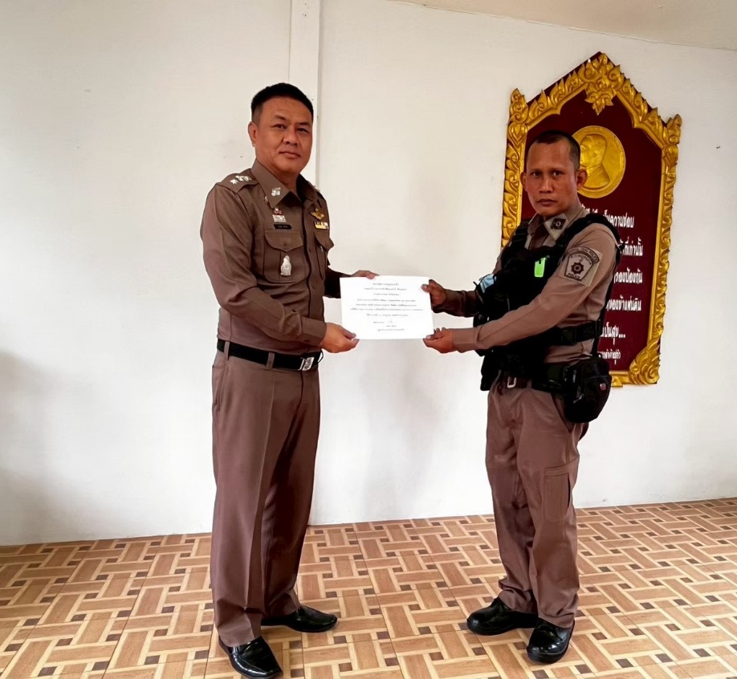

สถานีตำรวจภูธรปะทิว ดำเนินการมอบใบประกาศเกียรติคุณให้แก่ข้าราชการตำรวจผู้ปฏิบัติงานดีเด่น งานป้องกันปราบปราม เพื่อยกระดับคุณธรรม จริยธรรม และสร้างขวัญกำลังใจในการปฏิบัติหน้าที่ ด้วยความซื่อสัตย์สุจริต โปร่งใส ตรวจสอบได้ อันเป็นส่วนหนึ่งของมาตรการเชิงบวกในการพิจารณา ความดีความชอบและเลื่อนขั้นเงินเดือนอย่างเป็นธรรมประจำปีงบประมาณ พ.ศ.2569

เมื่อวันที่ 13 พฤษภาคม พ.ศ.2569 เวลา 09.00 น.
ณ ห้องประชุมสถานีตำรวจภูธรปะทิว

3) สายงานจราจร
ประเด็นความเสี่ยง  การทุจริต | ระดับของความเสี่ยง  การทุจริต | วิธีดำเนินการ | ผลการดำเนินงาน
1. กระบวนการจับกุมผู้กระทำความผิดและเปรียบเทียบปรับตามกฎหมายจราจร
- เจ้าหน้าที่อาจใช้อำนาจดุลพินิจละเว้นการออกใบสั่งเพื่อแลกกับการแสวงหาผลประโยชน์ หรือมีการเรียกรับผลประโยชน์เพื่อเปลี่ยนแปลงข้อหาให้มีอัตราโทษปรับที่ต่ำลงกว่าความเป็นจริง | สูง | 1. ให้เจ้าหน้าที่ตำรวจจราจรทุกนายเปิดใช้งานกล้องบันทึกภาพและเสียงประจำตัว (Body Camera) ตลอดเวลาที่ปฏิบัติหน้าที่กวดขันวินัยจราจรและเรียกตรวจยานพาหนะ  2. หัวหน้างานจราจรสุ่มตรวจประเมินแนวทางการใช้ดุลพินิจในการออกใบสั่งของเจ้าหน้าที่หน้างานเป็นประจำ | ได้ดำเนินการควบคุมและกำชับให้เจ้าหน้าที่ตำรวจจราจรทุกนายเปิดใช้งานกล้องบันทึกภาพและเสียงประจำตัว (Body Camera) ตลอดเวลาที่ปฏิบัติหน้าที่กวดขันวินัยจราจรและเรียกตรวจยานพาหนะ พร้อมทั้งให้หัวหน้างานจราจรทำการสุ่มตรวจประเมินแนวทางการใช้ดุลพินิจหน้างานเป็นประจำ ทั้งนี้ ในรอบปีงบประมาณไม่พบพฤติการณ์ละเว้นการออกใบสั่งเพื่อแสวงหาผลประโยชน์ หรือการเรียกรับผลประโยชน์เพื่อเปลี่ยนแปลงข้อหาให้มีอัตราโทษปรับต่ำลงกว่าความเป็นจริง
- อาจมีการประวิงเวลาหรือละเว้นการบันทึกข้อมูลใบสั่งเข้าสู่ระบบ PTM เพื่อช่วยเหลือผู้กระทำความผิด | ปานกลาง | 1. กำหนดให้เจ้าหน้าที่ผู้รับผิดชอบนำเข้าระบบบริหารจัดการใบสั่งจราจร (PTM) ภายในกรอบเวลาที่กฎหมายกำหนดหลังจากออกใบสั่งหน้างาน  2. มีการตรวจสอบยอดใบสั่งที่จ่ายออกและยอดที่บันทึกเข้าระบบคอมพิวเตอร์เป็นประจำทุกเดือนเพื่อป้องกันใบสั่งตกหล่น | ได้ดำเนินการควบคุมให้เจ้าหน้าที่ผู้รับผิดชอบนำเข้าข้อมูลใบสั่งจราจรเข้าสู่ระบบบริหารจัดการใบสั่งจราจร (PTM) ภายในกรอบเวลาที่กฎหมายกำหนดหลังจากออกใบสั่งหน้างานอย่างเคร่งครัด พร้อมทั้งจัดให้มีการตรวจสอบยอดใบสั่งที่จ่ายออกเปรียบเทียบกับยอดที่บันทึกเข้าระบบคอมพิวเตอร์เป็นประจำทุกเดือน ทั้งนี้ ผลการดำเนินงานในรอบปีงบประมาณเป็นไปด้วยความเรียบร้อย ไม่พบการประวิงเวลาหรือละเว้นการบันทึกข้อมูลเพื่อช่วยเหลือผู้กระทำความผิด และป้องกันใบสั่งตกหล่นได้อย่างมีประสิทธิภาพ
- อาจมีการปรับลดอัตราค่าปรับ ณ ที่ทำการโดยไม่เป็นไปตามเกณฑ์ที่กฎหมายกำหนดเพื่อแลกกับสิ่งตอบแทน | ปานกลาง | 1. ติดป้ายประชาสัมพันธ์อัตราค่าปรับมาตรฐานตามที่ระเบียบกำหนดไว้ ณ จุดบริการเปรียบเทียบปรับให้ประชาชนเห็นอย่างชัดเจน  2. แนะนำให้ผู้มาติดต่อเลือกชำระเงินค่าปรับผ่านระบบแอปพลิเคชันธนาคาร (QR Code) หรือเคาน์เตอร์บริการภายนอกแทนการใช้เงินสดหน้าร้าน | ได้ดำเนินการติดตั้งป้ายประชาสัมพันธ์อัตราค่าปรับมาตรฐานตามที่ระเบียบกำหนดไว้ ณ จุดบริการเปรียบเทียบปรับให้ประชาชนเห็นอย่างชัดเจน พร้อมทั้งแนะนำและส่งเสริมให้ผู้มาติดต่อเลือกชำระเงินค่าปรับผ่านระบบแอปพลิเคชันธนาคาร (QR Code) หรือเคาน์เตอร์บริการภายนอกแทนการใช้เงินสดหน้าร้าน ทั้งนี้ ในรอบปีงบประมาณไม่พบพฤติการณ์ปรับลดอัตราค่าปรับ ณ ที่ทำการโดยไม่เป็นไปตามเกณฑ์ที่กฎหมายกำหนดเพื่อแลกกับสิ่งตอบแทนใดๆ
2. กระบวนการเคลื่อนย้าย การเก็บรักษา และการคืนยานพาหนะที่ถูกตรวจยึด
- เจ้าหน้าที่อาจใช้อำนาจดุลพินิจในการละเว้นไม่ปฏิบัติตามขั้นตอนกฎหมาย โดยไม่สั่งยึดรถหรือไม่สั่งเคลื่อนย้ายยานพาหนะที่กระทำความผิดเด่นชัด เพื่อแลกกับการเรียกรับหรือยอมรับผลประโยชน์จากผู้ขับขี่หรือเจ้าของรถ | ปานกลาง | 1. บันทึกข้อมูลรายละเอียดรถที่กระทำความผิดและพฤติการณ์แห่งคดีลงในสมุดบันทึกรายงานประจำวันจราจรทันที  2. ถ่ายภาพสภาพรถและตำแหน่งที่กระทำความผิดไว้เป็นหลักฐานก่อนทำการเคลื่อนย้ายหรือยึดรถ | ได้ดำเนินการบันทึกข้อมูลรายละเอียดรถที่กระทำความผิดและพฤติการณ์แห่งคดีลงในสมุดบันทึกรายงานประจำวันจราจรทันที พร้อมทั้งถ่ายภาพสภาพรถและตำแหน่งที่กระทำความผิดไว้เป็นหลักฐานก่อนทำการเคลื่อนย้ายหรือยึดรถทุกครั้ง ทั้งนี้ ในรอบปีงบประมาณไม่พบการใช้อำนาจดุลพินิจในการละเว้นไม่ปฏิบัติตามขั้นตอนกฎหมาย ไม่พบการปล่อยผ่านยานพาหนะที่กระทำความผิดเด่นชัด และไม่มีพฤติการณ์เรียกรับผลประโยชน์จากผู้ขับขี่หรือเจ้าของรถ
- อาจมีการเรียกรับค่าใช้จ่ายในการเคลื่อนย้ายหรือค่าจอดรถนอกเหนือจากที่กฎหมายหรือระเบียบราชการกำหนดไว้ | ปานกลาง | 1. ลงบันทึกรายละเอียดประวัติรถ ของมีค่าภายในรถ และสถานะของรถลงในสมุดคุมยอดจัดเก็บทันทีที่รถมาถึงสถานที่เก็บ  2. ควบคุมการเรียกเก็บค่าใช้จ่าย (ถ้ามี) ให้เป็นไปตามใบเสร็จรับเงินและอัตราที่ทางราชการกำหนดอย่างเคร่งครัดโดยไม่มีข้อยกเว้น | ได้ดำเนินการลงบันทึกรายละเอียดประวัติรถ ของมีค่าภายในรถ และสถานะของรถลงในสมุดคุมยอดจัดเก็บทันทีที่รถมาถึงสถานที่เก็บ และควบคุมการเรียกเก็บค่าใช้จ่าย (ถ้ามี) ให้เป็นไปตามใบเสร็จรับเงินและอัตราที่ทางราชการกำหนดอย่างเคร่งครัดโดยไม่มีข้อยกเว้น ทั้งนี้ ผลการดำเนินงานในรอบปีงบประมาณเป็นไปด้วยความเรียบร้อย ไม่พบการเรียกรับค่าใช้จ่ายในการเคลื่อนย้ายหรือค่าจอดรถนอกเหนือจากที่กฎหมายหรือระเบียบราชการกำหนดไว้
- อาจมีการเรียกรับผลประโยชน์เพื่ออำนวยความสะดวกในการเร่งรัดขั้นตอนการคืนรถ หรือยินยอมให้คืนรถแก่บุคคลที่หลักฐานไม่ครบถ้วน | ปานกลาง | 1. ตรวจสอบเอกสารคู่มือจดทะเบียนรถ บัตรประชาชนเจ้าของรถ หรือหนังสือมอบอำนาจให้ครบถ้วนถูกต้องตามระเบียบ  2. ให้เจ้าของรถลงลายมือชื่อรับรถและทรัพย์สินคืนในใบสารบบคุมการคืนรถไว้เป็นหลักฐานทุกครั้ง | ได้ดำเนินการตรวจสอบเอกสารคู่มือจดทะเบียนรถ บัตรประชาชนเจ้าของรถ หรือหนังสือมอบอำนาจให้ครบถ้วนถูกต้องตามระเบียบอย่างเคร่งครัดก่อนอนุมัติคืนรถ และให้เจ้าของรถลงลายมือชื่อรับรถและทรัพย์สินคืนในใบสารบบคุมการคืนรถไว้เป็นหลักฐานทุกครั้ง ทั้งนี้ ในรอบปีงบประมาณไม่พบพฤติการณ์เรียกรับผลประโยชน์เพื่อเร่งรัดขั้นตอนการคืนรถ หรือการยินยอมให้คืนรถแก่บุคคลที่หลักฐานไม่ครบถ้วนแต่อย่างใด

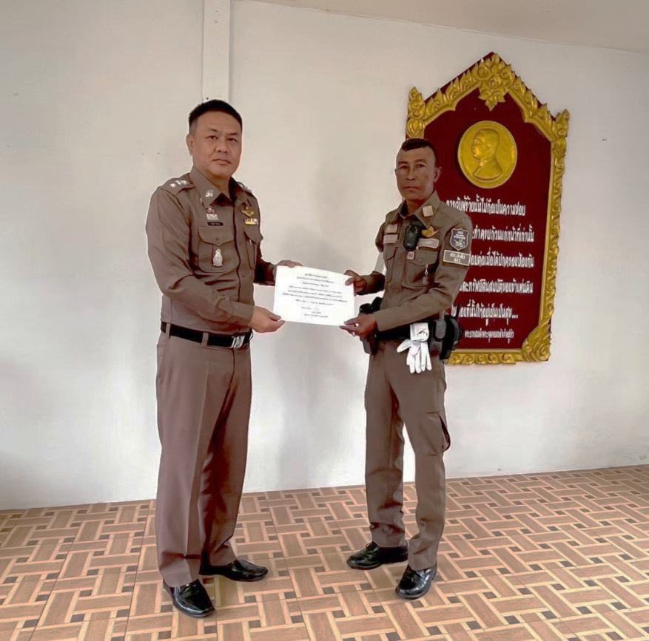

สถานีตำรวจภูธรปะทิว ดำเนินการมอบใบประกาศเกียรติคุณให้แก่ข้าราชการตำรวจผู้ปฏิบัติงานดีเด่น สายงานจราจร เพื่อยกระดับคุณธรรม จริยธรรม และสร้างขวัญกำลังใจในการปฏิบัติหน้าที่ด้วยความซื่อสัตย์สุจริต โปร่งใส ตรวจสอบได้ อันเป็นส่วนหนึ่งของมาตรการเชิงบวกในการพิจารณาความดีความชอบและเลื่อนขั้นเงินเดือนอย่างเป็นธรรม ประจำปีงบประมาณ พ.ศ.2569

เมื่อวันที่ 13 พฤษภาคม พ.ศ.2569 เวลา 09.00 น.
ณ ห้องประชุมสถานีตำรวจภูธรปะทิว

4) สายงานสืบสวน
ประเด็นความเสี่ยง  การทุจริต | ระดับของความเสี่ยง  การทุจริต | วิธีดำเนินการ | ผลการดำเนินงาน
1.กระบวนการ การจับกุมผู้กระทำความผิดตามกฎหมายอาญา
- เจ้าหน้าที่อาจใช้อำนาจดุลพินิจในการละเว้นการจับกุมผู้ต้องหาตามหมายจับ หรือปล่อยตัวผู้กระทำความผิดซึ่งหน้าเพื่อแสวงหาผลประโยชน์ตอบแทน | สูง | 1. ให้เจ้าหน้าที่ตำรวจชุดสืบสวนเปิดใช้งานกล้องบันทึกภาพและเสียงประจำตัวหรืออุปกรณ์บันทึกภาพในพื้นที่ขณะปฏิบัติการจับกุมผู้ต้องหา  2. จัดทำรายงานบันทึกผลการปฏิบัติราชการเสนอผู้บังคับบัญชาตามสายงานทันทีที่มีการดำเนินการจับกุมตามหมายจับหรือความผิดซึ่งหน้า | ได้ดำเนินการควบคุมให้เจ้าหน้าที่ตำรวจชุดสืบสวนเปิดใช้งานกล้องบันทึกภาพและเสียงประจำตัวหรืออุปกรณ์บันทึกภาพในพื้นที่ขณะปฏิบัติการจับกุมผู้ต้องหาอย่างเคร่งครัด พร้อมทั้งจัดทำรายงานบันทึกผลการปฏิบัติราชการเสนอผู้บังคับบัญชาตามสายงานทันทีที่มีการดำเนินการจับกุม ทั้งนี้ ในรอบปีงบประมาณไม่พบการใช้อำนาจดุลพินิจในการละเว้นการจับกุมผู้ต้องหาตามหมายจับ หรือการปล่อยตัวผู้กระทำความผิดซึ่งหน้าเพื่อแสวงหาผลประโยชน์ตอบแทนใดๆ
- อาจมีการแก้ไข เปลี่ยนแปลง พฤติการณ์ในบันทึกจับกุม หรือปกปิด/ลดจำนวนของกลางที่ตรวจยึดได้ เพื่อช่วยเหลือผู้ต้องหาให้รับโทษน้อยลงเพื่อแลกกับผลประโยชน์ | สูง | 1. ให้เจ้าหน้าที่ชุดจับกุมร่วมกันตรวจสอบความถูกต้องของจำนวนของกลางและรายละเอียดพฤติการณ์ในบันทึกจับกุมก่อนลงนามร่วมกัน  2. ถ่ายภาพสิ่งของของกลางที่ตรวจยึดได้ทั้งหมดร่วมกับผู้ต้องหา ณ สถานที่ทำการสืบสวนเพื่อใช้ยันยันความถูกต้องตามความเป็นจริง | เจ้าหน้าที่ชุดจับกุมได้ดำเนินการร่วมกันตรวจสอบความถูกต้องของจำนวนของกลางและรายละเอียดพฤติการณ์ในบันทึกจับกุมก่อนลงนามร่วมกันทุกครั้ง พร้อมทั้งถ่ายภาพสิ่งของของกลางที่ตรวจยึดได้ทั้งหมดร่วมกับผู้ต้องหา ณ สถานที่ทำการสืบสวนเพื่อใช้ยืนยันความถูกต้องตามความเป็นจริง ทั้งนี้ ผลการดำเนินงานในรอบปีงบประมาณเป็นไปด้วยความเรียบร้อย ไม่พบพฤติการณ์การแก้ไข เปลี่ยนแปลง พฤติการณ์ในบันทึกจับกุม หรือการปกปิด/ลดจำนวนของกลางที่ตรวจยึดได้เพื่อเอื้อประโยชน์แก่ผู้ต้องหา
- อาจมีการประวิงเวลาในการส่งตัวผู้ต้องหาและของกลาง หรือช่วยเหลือสลับเปลี่ยนตัวผู้ต้องหาก่อนส่งมอบให้พนักงานสอบสวนเพื่อแสวงหาประโยชน์โดยมิชอบ | สูง | 1. นำตัวผู้ต้องหาพร้อมของกลางและเอกสารบันทึกจับกุมส่งมอบให้พนักงานสอบสวนเวรประจำวันทันทีโดยไม่มีการประวิงเวลา  2. บันทึกการส่งมอบ-รับมอบตัวผู้ต้องหาและของกลางลงในสมุดสารบบควบคุมของเจ้าหน้าที่เวรเพื่อเป็นหลักฐานยืนยันการส่งตัว | ได้ดำเนินการนำตัวผู้ต้องหาพร้อมของกลางและเอกสารบันทึกจับกุมส่งมอบให้พนักงานสอบสวนเวรประจำวันทันทีโดยไม่มีการประวิงเวลา พร้อมทั้งบันทึกการส่งมอบ-รับมอบตัวผู้ต้องหาและของกลางลงในสมุดสารบบควบคุมของเจ้าหน้าที่เวรไว้เป็นหลักฐานยืนยันการส่งตัวอย่างโปร่งใส ทั้งนี้ ในรอบปีงบประมาณไม่พบพฤติการณ์การประวิงเวลาในการส่งตัว หรือการช่วยเหลือสลับเปลี่ยนตัวผู้ต้องหาก่อนส่งมอบให้พนักงานสอบสวนเพื่อแสวงหาประโยชน์โดยมิชอบ
2. กระบวนการสืบสวน รวบรวมพยานหลักฐาน และการจัดเก็บข้อมูลเทคโนโลยีสารสนเทศ
- เจ้าหน้าที่อาจนำข้อมูลทางการสืบสวนอันเป็นความลับของราชการ หรือข้อมูลส่วนบุคคลของผู้เสียหาย/ผู้ต้องหา ไปเปิดเผยหรือส่งต่อให้บุคคลภายนอกเพื่อแลกกับผลประโยชน์ตอบแทน | ปานกลาง | 1. กำหนดให้การขอตรวจเช็กประวัติอาชญากรรมหรือข้อมูลระบบสารสนเทศของราชการ ต้องกระทำโดยเจ้าหน้าที่ผู้มีสิทธิ์และได้รับมอบหมายอย่างเป็นทางการเท่านั้น  2. จัดทำสมุดบันทึกคุมการขอคัดสำเนาหรือการขอไฟล์ภาพจากกล้องวงจรปิด (CCTV) ของสถานีตำรวจ โดยระบุวัตถุประสงค์และผู้ขอรับข้อมูลให้ชัดเจน | ได้ดำเนินการควบคุมการเข้าถึงข้อมูลระบบสารสนเทศของราชการ โดยกำหนดให้การขอตรวจเช็กประวัติอาชญากรรมต้องกระทำโดยเจ้าหน้าที่ผู้มีสิทธิ์และได้รับมอบหมายอย่างเป็นทางการเท่านั้น พร้อมทั้งจัดทำสมุดบันทึกคุมการขอคัดสำเนาหรือการขอไฟล์ภาพจากกล้องวงจรปิด (CCTV) ของสถานีตำรวจ โดยมีการระบุวัตถุประสงค์และผู้ขอรับข้อมูลไว้อย่างชัดเจนและรัดกุม ทั้งนี้ ผลการดำเนินงานในรอบปีงบประมาณเป็นไปด้วยความเรียบร้อย ไม่พบพฤติการณ์เจ้าหน้าที่นำข้อมูลทางการสืบสวนอันเป็นความลับของราชการ หรือข้อมูลส่วนบุคคลของผู้เสียหาย/ผู้ต้องหา ไปเปิดเผยหรือส่งต่อให้บุคคลภายนอกเพื่อแลกกับผลประโยชน์ตอบแทนใดๆ

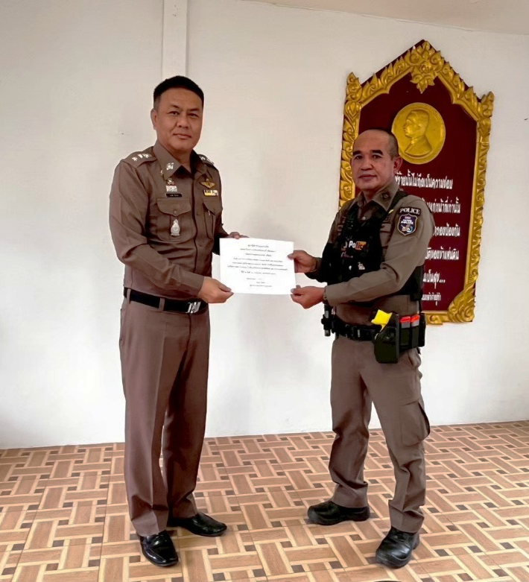

สถานีตำรวจภูธรปะทิว ดำเนินการมอบใบประกาศเกียรติคุณให้แก่ข้าราชการตำรวจผู้ปฏิบัติงานดีเด่น สายงานสืบสวน เพื่อยกระดับคุณธรรม จริยธรรม และสร้างขวัญกำลังใจในการปฏิบัติหน้าที่ด้วยความซื่อสัตย์สุจริต โปร่งใส ตรวจสอบได้ อันเป็นส่วนหนึ่งของมาตรการเชิงบวกในการพิจารณาความดีความชอบและ เลื่อนขั้นเงินเดือนอย่างเป็นธรรม ประจำปีงบประมาณ พ.ศ.2569

เมื่อวันที่ 13 พฤษภาคม พ.ศ.2569 เวลา 09.00 น.
ณ ห้องประชุมสถานีตำรวจภูธรปะทิว

5) สายงานสอบสวน
ประเด็นความเสี่ยง  การทุจริต | ระดับของความเสี่ยง  การทุจริต | วิธีดำเนินการ | ผลการดำเนินงาน
1.การอํานวยความยุติธรรมในคดี
- พนักงานสอบสวนอาจใช้อำนาจดุลพินิจในการบิดเบือนข้อเท็จจริง เร่งรัดหรือประวิงคดี หรือช่วยเหลือผู้ต้องหา/คู่กรณีให้พ้นผิดหรือรับโทษน้อยลง เพื่อแลกกับการเรียกรับหรือยอมรับผลประโยชน์ตอบแทน | สูง | 1. บันทึกและควบคุมความคืบหน้าของสำนวนคดีผ่านระบบสารสนเทศคอมพิวเตอร์ตามระเบียบ  2. หัวหน้างานสอบสวนเรียกตรวจสมุดคุมและติดตามเร่งรัดคดีจราจรและคดีอาญาเป็นประจำทุกสัปดาห์ | ได้ดำเนินการบันทึกและควบคุมความคืบหน้าของสำนวนคดีผ่านระบบสารสนเทศคอมพิวเตอร์ตามระเบียบอย่างเคร่งครัด พร้อมทั้งให้หัวหน้างานสอบสวนเรียกตรวจสมุดคุมและติดตามเร่งรัดคดีจราจรและคดีอาญาเป็นประจำทุกสัปดาห์ ทั้งนี้ ในรอบปีงบประมาณไม่พบพฤติการณ์พนักงานสอบสวนใช้อำนาจดุลพินิจในการบิดเบือนข้อเท็จจริง เร่งรัดหรือประวิงคดี หรือการช่วยเหลือคู่กรณีให้พ้นผิดเพื่อแลกกับการรับผลประโยชน์ใดๆ
- อาจมีการเรียกรับหรือยอมรับผลประโยชน์ เพื่ออำนวยความสะดวก เร่งรัดขั้นตอน หรือช่วยเหลือในการพิจารณาอนุมัติให้ปล่อยตัวชั่วคราว (ประกันตัว) แก่ผู้ต้องหาที่มีคุณสมบัติไม่ครบถ้วนตามระเบียบ | สูง | 1. ติดป้ายประชาสัมพันธ์ขั้นตอน หลักเกณฑ์ และตารางวงเงินประกันตัวมาตรฐานไว้ ณ จุดบริการให้เห็นชัดเจน  2. บันทึกรายละเอียดเอกสารหลักฐานการประกันตัวลงในสมุดสารบบควบคุมการปล่อยตัวชั่วคราวทุกครั้ง | ได้ดำเนินการติดตั้งป้ายประชาสัมพันธ์ขั้นตอน หลักเกณฑ์ และตารางวงเงินประกันตัวมาตรฐานไว้ ณ จุดบริการให้เห็นชัดเจน พร้อมทั้งบันทึกรายละเอียดเอกสารหลักฐานการประกันตัวลงในสมุดสารบบควบคุมการปล่อยตัวชั่วคราวทุกครั้ง ทั้งนี้ ผลการดำเนินงานในรอบปีงบประมาณเป็นไปด้วยความโปร่งใส ไม่พบการเรียกรับหรือยอมรับผลประโยชน์เพื่ออำนวยความสะดวก หรือช่วยเหลือผู้ต้องหาที่มีคุณสมบัติไม่ครบถ้วนให้ได้รับการปล่อยตัวชั่วคราว
- อาจมีการละเว้นการบันทึกรายการของกลาง จัดเก็บไม่เป็นไปตามระเบียบ หรือช่วยเหลือให้มีการสับเปลี่ยนของกลางเพื่อแสวงหาผลประโยชน์โดยมิชอบ | ปานกลาง | 1. บันทึกรายการสิ่งของของกลางแยกประเภทและลงทะเบียนในสมุดคุมของกลางทันทีที่ได้รับมอบ  2. ตรวจสอบความถูกต้องและสภาพของของกลางจริงเปรียบเทียบกับสมุดคุมยอดจัดเก็บเป็นประจำทุกเดือน | ได้ดำเนินการบันทึกรายการสิ่งของของกลางแยกประเภทและลงทะเบียนในสมุดคุมของกลางทันทีที่ได้รับมอบ พร้อมทั้งทำการตรวจสอบความถูกต้องและสภาพของของกลางจริงเปรียบเทียบกับสมุดคุมยอดจัดเก็บเป็นประจำทุกเดือน ทั้งนี้ ในรอบปีงบประมาณไม่พบพฤติการณ์ละเว้นการบันทึกรายการ หรือการช่วยเหลือให้มีการสับเปลี่ยนของกลางเพื่อแสวงหาผลประโยชน์โดยมิชอบ

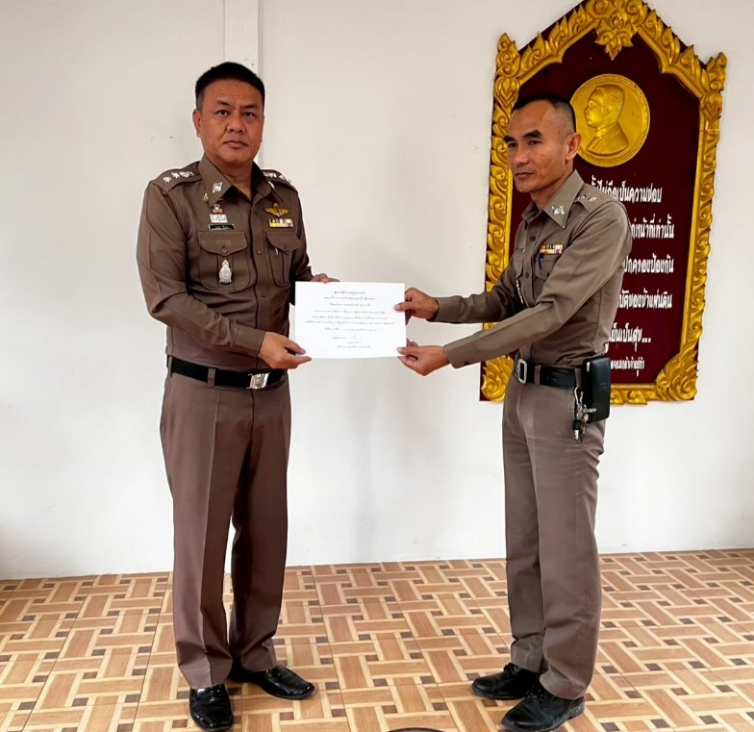
สถานีตำรวจภูธรปะทิว ดำเนินการมอบใบประกาศเกียรติคุณให้แก่ข้าราชการตำรวจผู้ปฏิบัติงานดีเด่น สายงานสอบสวน เพื่อยกระดับคุณธรรม จริยธรรม และสร้างขวัญกำลังใจในการปฏิบัติหน้าที่ด้วยความซื่อสัตย์สุจริต โปร่งใส ตรวจสอบได้ อันเป็นส่วนหนึ่งของมาตรการเชิงบวกในการพิจารณาความดีความชอบและ เลื่อนขั้นเงินเดือนอย่างเป็นธรรม ประจำปีงบประมาณ พ.ศ.2569

เมื่อวันที่ 13 พฤษภาคม พ.ศ.2569 เวลา 09.00 น.
ณ ห้องประชุมสถานีตำรวจภูธรปะทิว

